ТЕХНИЧЕСКОЕ ЗАДАНИЕ
на выпускную квалификационную работу (ВКР)
студента группы КТ-ХХ института НМСТ МИЭТ
ХХХХХХХХХХХХХ

Целью выпускной квалификационной работы является разработка программно-аппаратного устройства для эмуляции музыкального MIDI-устройства (сокращенно MIDI-эмулятора).
В процессе разработки MIDI-эмулятора предъявляются следующие требования:
- Технические:
- напряжение питания – 12 В;
- ток потребления устанавливается в процессе выполнения устройства, не более 3А;
- должна отвечать структурной схеме, представленной на рисунке 1;
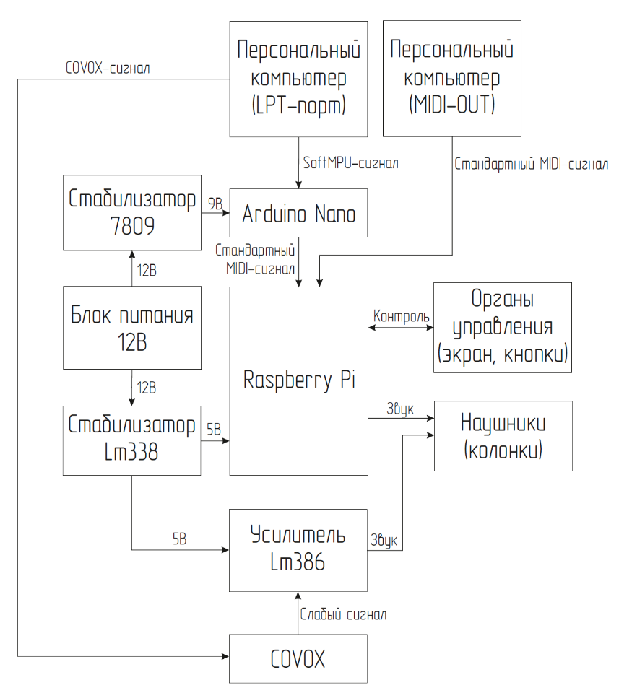
Рисунок 1 – структурная схема MIDI-эмулятора

- Конструктивно-технологические:
- габариты не должны превышать 300x150x100 мм;
- масса изделия не должна превышать 2 кг;
- MIDI-эмулятор должен иметь следующие разъемы ввода-вывода:
- -MIDI-вход (соединитель DIN-5) для приема стандартных MIDI-сигналов с персонального компьютера;
- - параллельный порт 1 (соединитель типа DB-25) для приема MIDI-сигналов с параллельного порта персонального компьютера, выводимых с помощью вспомогательного программного обеспечения;
- - параллельный порт 2 (соединитель типа DB-25) для приема звуковой информации с параллельного порта персонального компьютера, выводимых с помощью вспомогательного программного обеспечения в формате COVOX;
- - разъемы вывода звука типа 3,5мм для вывода MIDI и звука через COVOX;
- -разъем питания 12В;
- MIDI-эмулятор должен иметь экран для вывода графической информации.
- MIDI-эмулятор должен иметь кнопки для управления режимами воспроизведения.
- Требования по надежности:
- среднее время наработки на отказ не менее 5 лет (43,8 тыс. часов);
- вероятность безотказной работы не менее 0,8 в течение 8000 часов (*после наработки в 8000 часов вероятность безотказной работы должна составлять более 80 %);
- Эксплуатационные требования:
- диапазон предельных температур от 0^{О}С до +40^{О}С;
- влажность в диапазоне от 10% до 90%;
- Технологические требования:
- количество слоев коммутации не более 2 (уточняется в ходе выполнения работы);
- предусмотреть для MIDI-эмулятора единичное производство с возможностью реализации в виде набора для самостоятельной сборки;
- класс точности – не точнее 5 класса;
- требования к показателю технологичности не устанавливаются ввиду ориентации устройства MIDI-эмулятора на единичную ручную сборку;
- рекомендуется использовать в составе MIDI-эмулятора только традиционно-монтируемые компоненты для упрощения ручной сборки.
- К сырью.
В качестве материала основания печатной платы необходимо использовать стеклотекстолит марки FR-4 толщиной 1.6мм.
- Требования к корпусу изделия:
Требования к корпусу изделия не предъявляются, однако в процессе работы надо рассмотреть возможность установки платы MIDI-эмулятора в корпус и отразить это в пояснительной записке.
- Требования к безопасности:
Данное устройство должно использоваться с предохранителем на 3А.
- Требования к упаковке и маркировке:
Требования к упаковке не предъявляются.
Маркировка должна обеспечивать получение потребителем необходимой информации об устанавливаемых на печатную плату MIDI-эмулятора компонентах, их типе, полярности и номиналах. Маркировка должна быть стойкой к воздействию спирто-бензиновой смеси.
- Требования к документации:
Конструкторская документация MIDI-эмулятора должна соответствовать требованиям ГОСТ Р 2.105-2019 (Единой системе конструкторской документации).

